新闻通稿

2025中关村论坛年会中关村国际技术交易大会
京津冀技术交易成果对接会在京成功举办

3月28日下午，2025中关村论坛年会中关村国际技术交易大会“京津冀技术交易成果对接会”在北京中关村国家自主创新示范区展示中心成功举办。本次活动由京津冀三地技术市场相关部门联合组织，北京市科学技术委员会、中关村科技园区管理委员会，天津市科学技术局、天津市天开高教科创园管理委员会，河北省科学技术厅，北京市科学技术研究院和中关村发展集团领导出席活动并致辞，工业和信息化部火炬高技术产业开发中心相关负责同志发表主旨演讲。京津冀三地技术交易主体代表100余人参与活动。
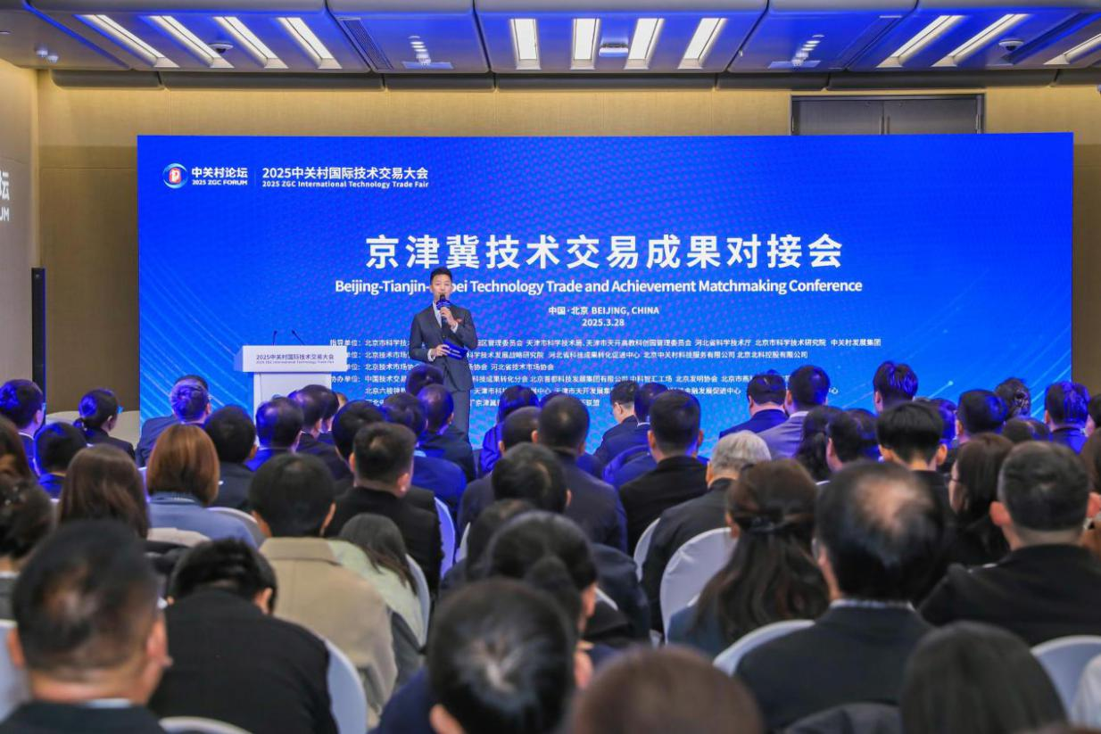
本次活动聚焦京津冀三地科技资源协同创新和技术要素市场协同发展，在开展“案例分享+成果路演”环节的基础上，特设了主旨报告、成果对接、圆桌对话等环节，“京津冀技术市场协同创新联合体”在活动现场发起成立。
工业和信息化部火炬高技术产业开发中心技术市场与成果转化处处长孙启新以“深入推进京津冀协同创新 加强一体化技术市场建设”为题发表主旨演讲，表示将发挥火炬中心体系协同优势，助力京津冀高质量发展。
本次活动邀请到了南京工业大学自然科学处副处长、前沿技术科研办公室主任金俊阳介绍长三角区域创新经验，探讨加速科技成果转化赋能区域发展的实践路径；原京津冀国家技术创新中心环境与资源研究所副所长、北京绿碳水环境科技有限公司副总经理林才顺结合京津冀协同案例，深入解析创新链与产业链深度融合的实践逻辑。
“耐心资本”赋能京津冀成果转化实践环节，北京首都科技发展集团投资管理有限公司投资部总经理李涛，天津海棠创业投资管理中心发起合伙人、联席CEO何勇军，河北省科技金融发展促进中心副主任张彦忠，北京北科启航管理有限公司总经理、北京启航创业投资管理有限公司管理合伙人马建平等嘉宾分享了资本要素如何助力技术要素市场发展，推动京津冀科技成果转化和实现产业化的实践案例。
在对接会召开前夕，京津冀三地技术市场相关部门组织多场技术交易成果预对接活动。北京北科控股有限公司、中科智汇工场、北京六棱镜数字科技发展有限公司等单位深入参与。活动现场展示了京津冀技术交易成果预对接活动视频。预对接活动中筛选出的北京市科学技术研究院“深振荡磁控溅射离子增强沉积技术及科研成果”、天津创进精工科技有限公司“超高精度轴承滚子精度进化加工工艺与装备”、石家庄铁道大学“液态空气储能中试电站”等10项成果进行了项目路演。
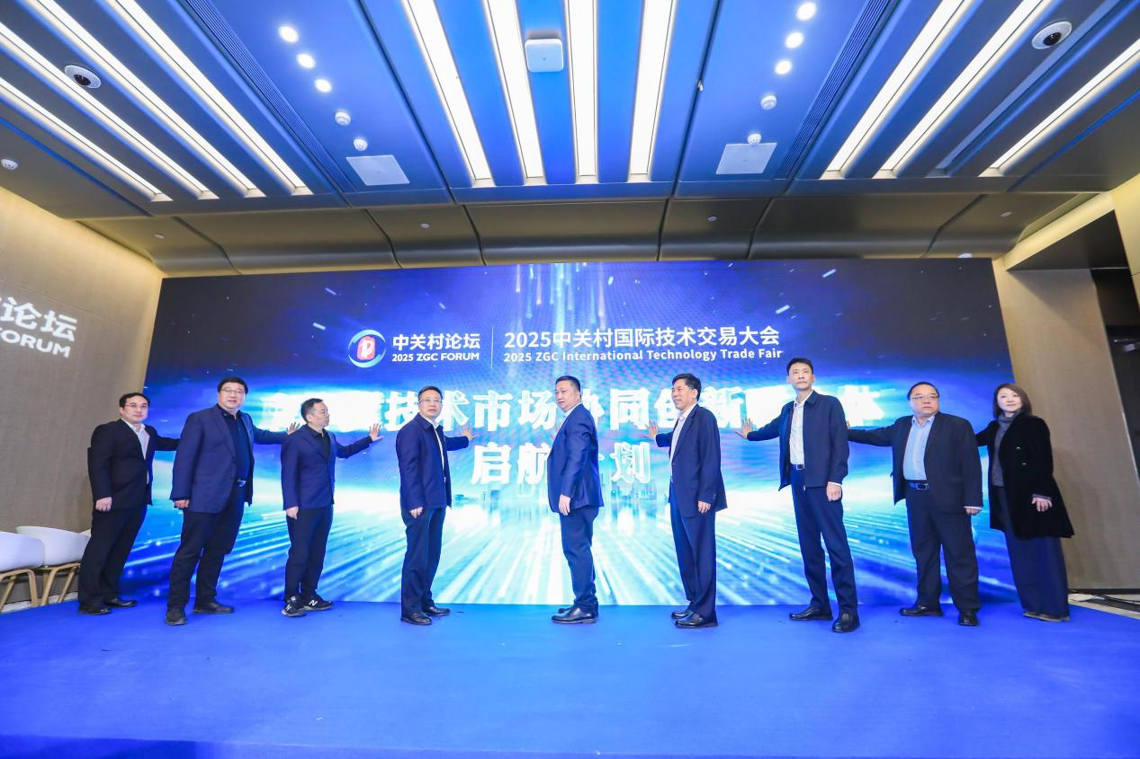
在中国技术市场协会指导下，“京津冀技术市场协同创新联合体”启航计划启动。联合体由京津冀三地技术市场协会联合三地重点产业相关高校院所、企业、投融资机构等主体发起，将聚焦京津冀产业链共性需求，建立常态化协同机制，进一步深化京津冀地区技术交易合作，推动构建“产学研金介用”深度融合的创新生态，打造技术交易“金桥网络”，加快区域技术要素的互联互通，加速区域新质生产力发展。
圆桌对话环节由中国技术交易所总经理孙长主持。北京市科学技术研究院科技成果转化处处长李功越，北京理工大学唐山研究院副院长刘峥，盈科瑞（天津）创新医药研究有限公司总经理、院长姚仲青，中科智汇工场副总经理李华兴，唐山市发明协会会长潘树文围绕京津冀技术要素市场协同发展面临的机遇和挑战展开，深入探讨协同发展的创新模式。

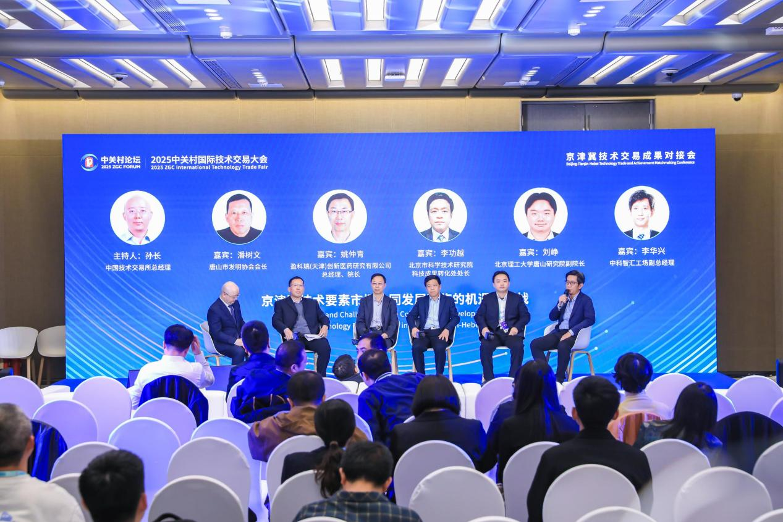

本次活动通过京津冀三地创新资源的深度对接和专家学者的深入探讨，为区域技术要素市场如何协同创新发展进行进一步探索。现场活动结束后，京津冀技术交易对接活动将在新机制下以不同形式持续进行，切实推动京津冀技术要素实现常态化协同发展。

